Screen Specification - NaviMart
  - DetailedDesign / UserInterface
Tài liệu này tổng hợp các màn hình chính của NaviMart từ mã nguồn frontend và bộ mockup được sinh tự động. Mỗi màn gồm route, nhóm người dùng, mục đích, thao tác chính, nguồn dữ liệu/API và ảnh giao diện tương ứng.
Project | NaviMart
Document | Screen Specification
Source | frontend/src/pages, frontend/src/App.tsx, DetailedDesign/UserInterface/Mockup
Generated screens | 24 screens
Output | D:\NaviMart\DetailedDesign\UserInterface\ScreenSpecification.docx

1. Screen Inventory
Bảng dưới đây liệt kê toàn bộ màn hình được ghi nhận trong frontend routing.
ID | Screen | Route | Purpose
UI-01 | Splash | / | Màn hình khởi động, nhận diện thương hiệu NaviMart và chuyển người dùng vào luồng onboarding/đăng nhập.
UI-02 | Onboarding | /onboarding | Giới thiệu giá trị chính của ứng dụng trước khi người dùng đăng nhập hoặc đăng ký.
UI-03 | Login | /login | Cho phép người dùng đăng nhập bằng số điện thoại hoặc email.
UI-04 | Register | /register | Tạo tài khoản người dùng mới và thông tin gia đình ban đầu nếu có.
UI-05 | Forgot Password | /forgot-password | Hỗ trợ người dùng yêu cầu đặt lại mật khẩu.
UI-06 | Home | /home | Dashboard chính hiển thị thực phẩm sắp hết hạn, danh sách mua sắm và gợi ý món hôm nay.
UI-07 | My Lists | /lists | Quản lý các danh sách mua sắm của gia đình.
UI-08 | List Detail | /list-detail/:listId | Xem và cập nhật từng món trong một danh sách mua sắm.
UI-09 | Recipe Detail | /recipe-detail/:recipeId | Hiển thị thông tin chi tiết công thức nấu ăn.
UI-10 | Pantry Dashboard | /pantry | Quản lý kho thực phẩm theo vị trí, hạn sử dụng và trạng thái.
UI-11 | Add Item | /add-item | Thêm thực phẩm mới vào kho gia đình.
UI-12 | Recipe Suggestion | /recipe-suggestion | Gợi ý công thức dựa trên nguyên liệu hiện có trong kho.
UI-13 | Recipe Editor | /recipe-editor | Tạo công thức mới cho hệ thống.
UI-14 | Recipe Editor Edit | /recipe-editor/:recipeId | Chỉnh sửa công thức đã tồn tại.
UI-15 | Meal Planner | /meals | Lập kế hoạch bữa ăn theo ngày và buổi ăn.
UI-16 | Family Sharing | /family | Quản lý nhóm gia đình, thành viên và quyền thao tác.
UI-17 | Stats Dashboard | /reports | Theo dõi báo cáo mua sắm, kho, tiêu thụ và lãng phí thực phẩm.
UI-18 | Profile | /profile | Hiển thị hồ sơ cá nhân và thông tin gia đình liên quan.
UI-19 | Edit Profile | /edit-profile | Cập nhật thông tin cá nhân và ảnh đại diện.
UI-20 | Settings | /settings | Quản lý tùy chọn ứng dụng và thông báo cá nhân.
UI-21 | Notifications | /notifications | Xem và xử lý thông báo hệ thống.
UI-22 | Scanner | /scanner | Quét mã vạch thực phẩm để tìm nhanh dữ liệu catalog.
UI-23 | AI Chef | /ai-chef | Trò chuyện với NaviChef AI để nhận gợi ý nấu ăn.
UI-24 | Admin Dashboard | /admin | Trang quản trị tổng quan cho người dùng, gia đình, công thức và catalog.

2. Screen Details
Các phần tiếp theo mô tả chi tiết từng màn hình và chèn mockup tương ứng ngay bên dưới thông tin đặc tả.

UI-01. Splash
Route | /
Role | Guest
Purpose | Màn hình khởi động, nhận diện thương hiệu NaviMart và chuyển người dùng vào luồng onboarding/đăng nhập.
Main actions | Tải logo, giữ trạng thái chờ ngắn, điều hướng sang luồng tiếp theo.
Data/API | Không yêu cầu API.
Notes | Public route.
Figure UI-01: Splash mockup


UI-02. Onboarding
Route | /onboarding
Role | Guest
Purpose | Giới thiệu giá trị chính của ứng dụng trước khi người dùng đăng nhập hoặc đăng ký.
Main actions | Xem các slide giới thiệu, chuyển sang đăng nhập/đăng ký.
Data/API | Không yêu cầu API.
Notes | Public route.
Figure UI-02: Onboarding mockup
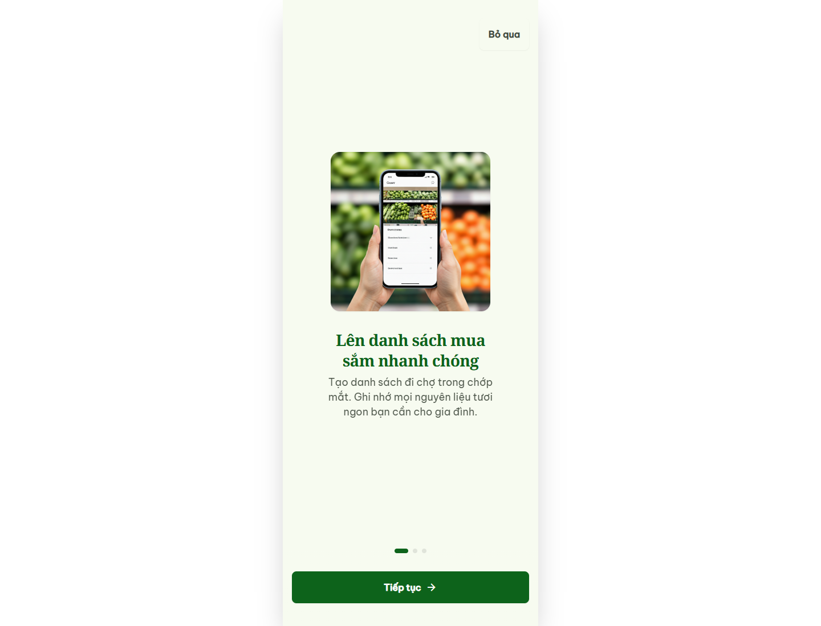

UI-03. Login
Route | /login
Role | Guest
Purpose | Cho phép người dùng đăng nhập bằng số điện thoại hoặc email.
Main actions | Nhập định danh, nhập mật khẩu, ghi nhớ đăng nhập, chuyển tới đăng ký hoặc quên mật khẩu.
Data/API | Auth API: /auth/login.
Notes | Public route, tạo session cho protected routes.
Figure UI-03: Login mockup
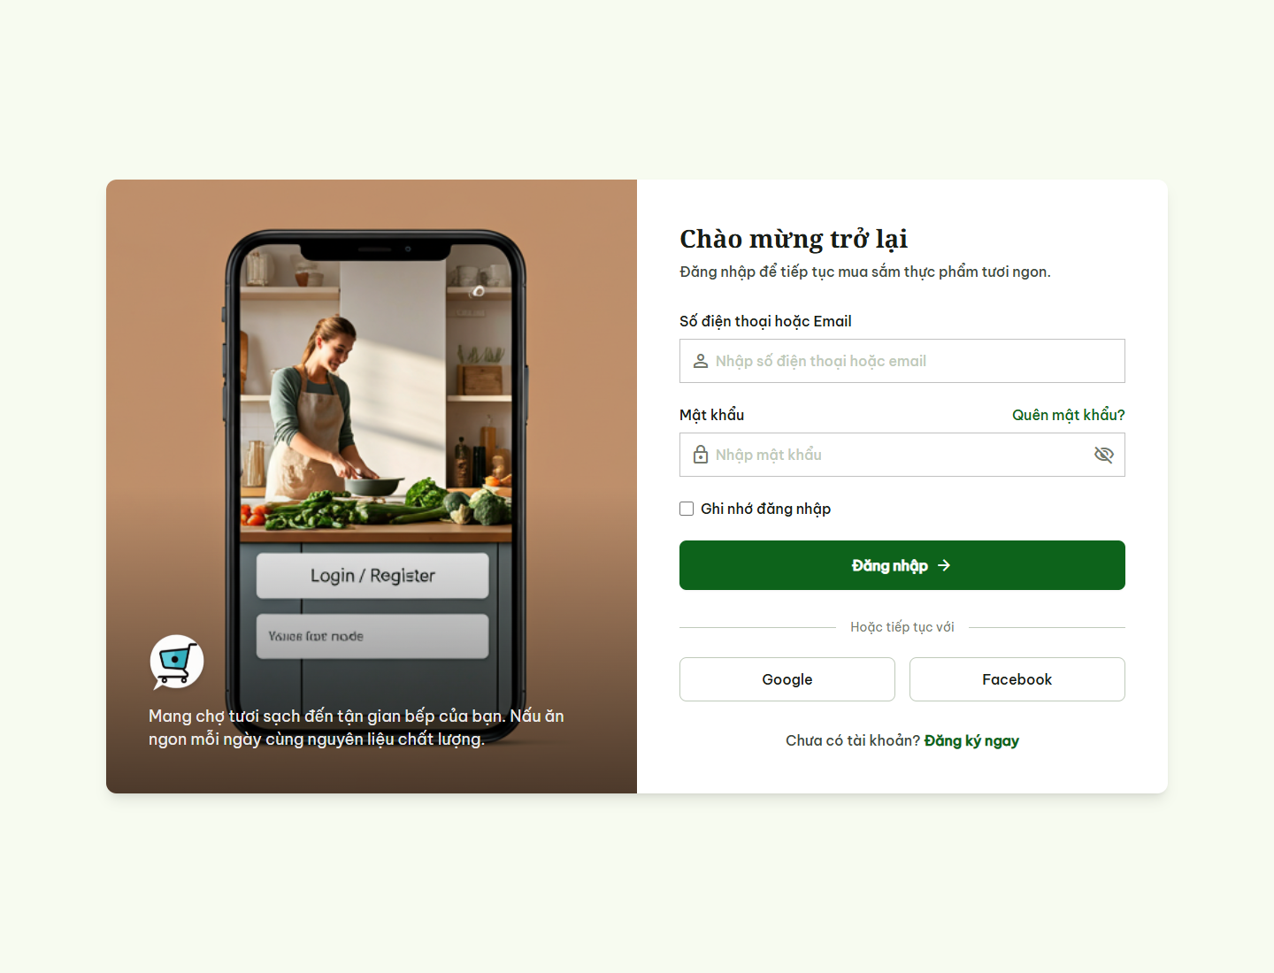

UI-04. Register
Route | /register
Role | Guest
Purpose | Tạo tài khoản người dùng mới và thông tin gia đình ban đầu nếu có.
Main actions | Nhập thông tin cá nhân, email/số điện thoại, mật khẩu, gửi đăng ký.
Data/API | Auth API: /auth/register.
Notes | Public route.
Figure UI-04: Register mockup
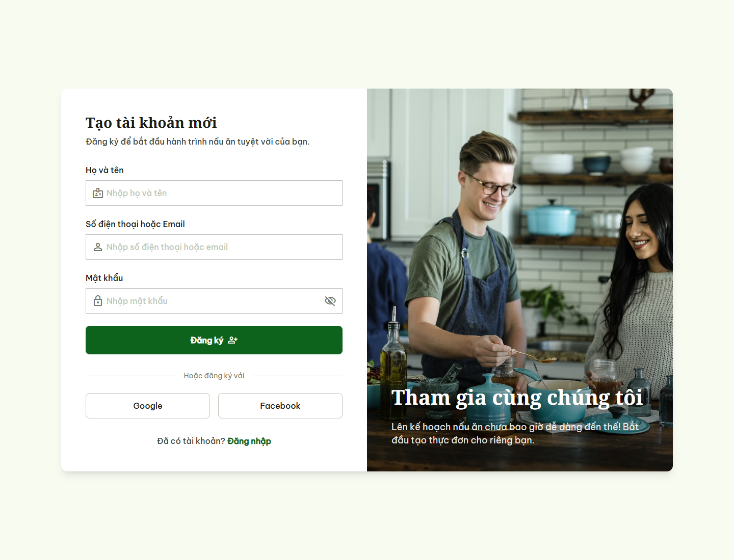

UI-05. Forgot Password
Route | /forgot-password
Role | Guest
Purpose | Hỗ trợ người dùng yêu cầu đặt lại mật khẩu.
Main actions | Nhập email/số điện thoại, gửi yêu cầu khôi phục, quay lại đăng nhập.
Data/API | Auth API: /auth/forgot-password.
Notes | Public route.
Figure UI-05: Forgot Password mockup
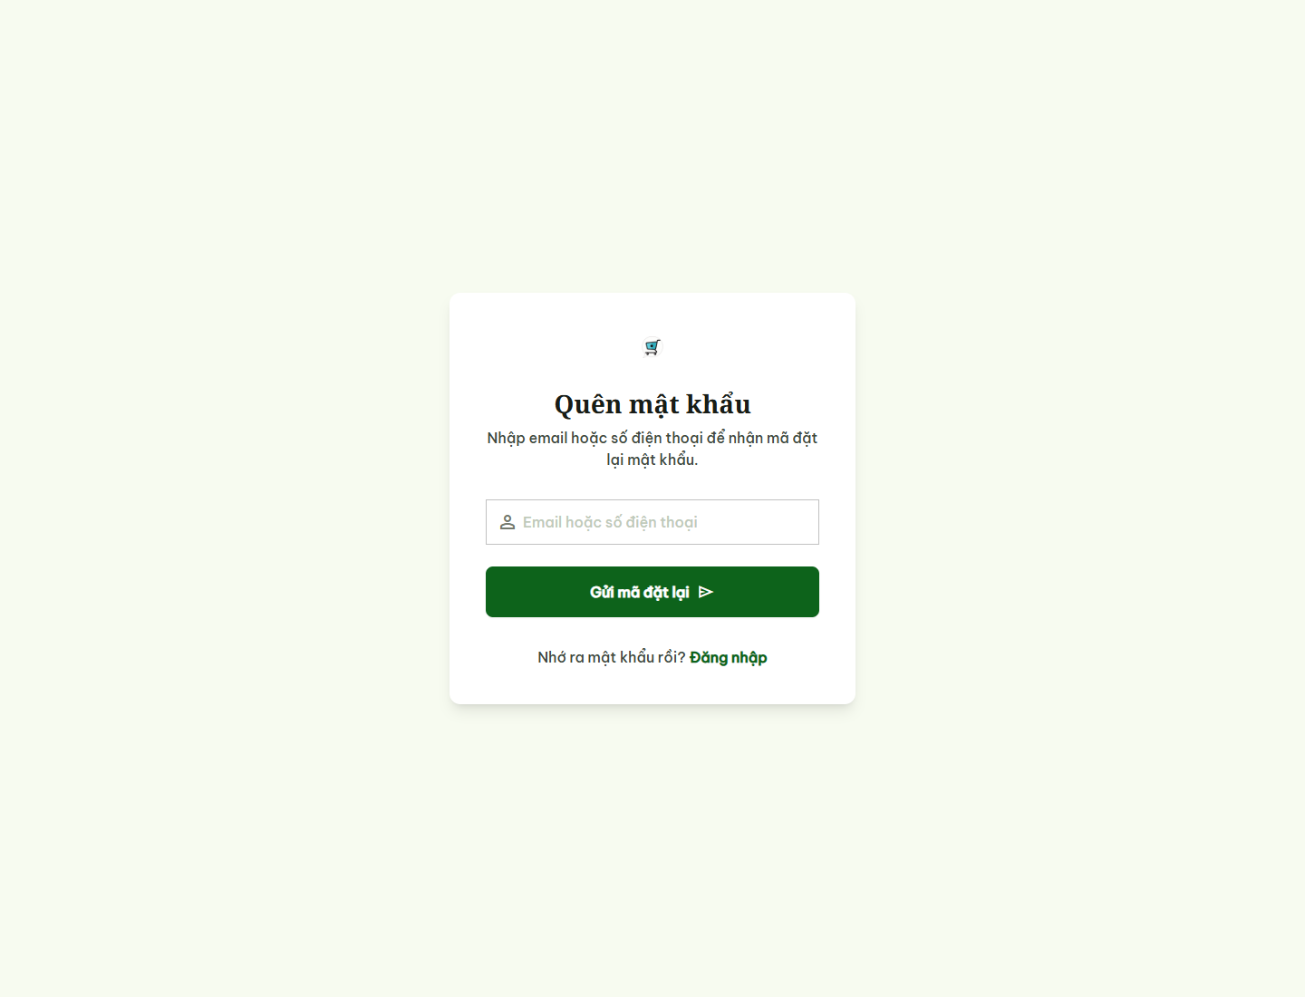

UI-06. Home
Route | /home
Role | Authenticated user
Purpose | Dashboard chính hiển thị thực phẩm sắp hết hạn, danh sách mua sắm và gợi ý món hôm nay.
Main actions | Mở danh sách, thêm thực phẩm, xem công thức gợi ý, truy cập nhanh các module.
Data/API | Pantry API, Shopping Lists API, Recipes Suggestions API.
Notes | Protected route.
Figure UI-06: Home mockup
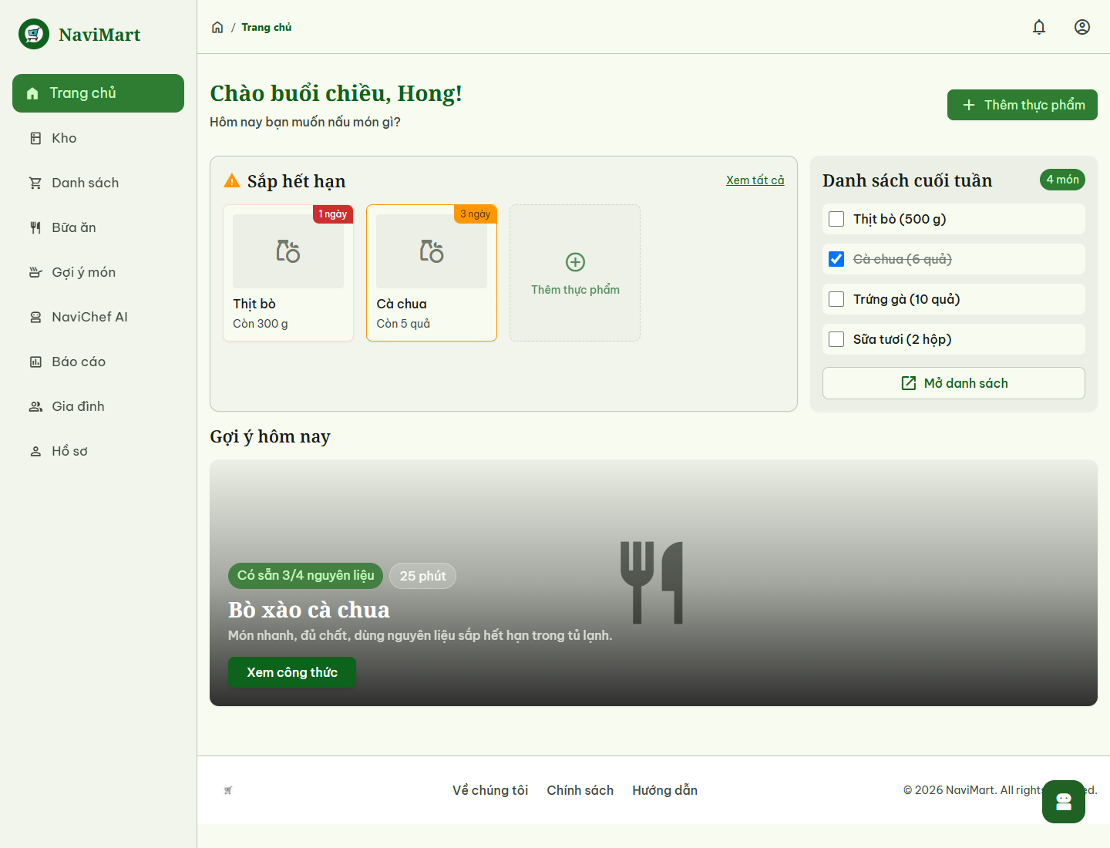

UI-07. My Lists
Route | /lists
Role | Authenticated user
Purpose | Quản lý các danh sách mua sắm của gia đình.
Main actions | Xem danh sách active/completed, tạo danh sách mới, mở chi tiết, xóa hoặc hoàn tất danh sách.
Data/API | Shopping Lists API: /shopping-lists.
Notes | Protected route.
Figure UI-07: My Lists mockup
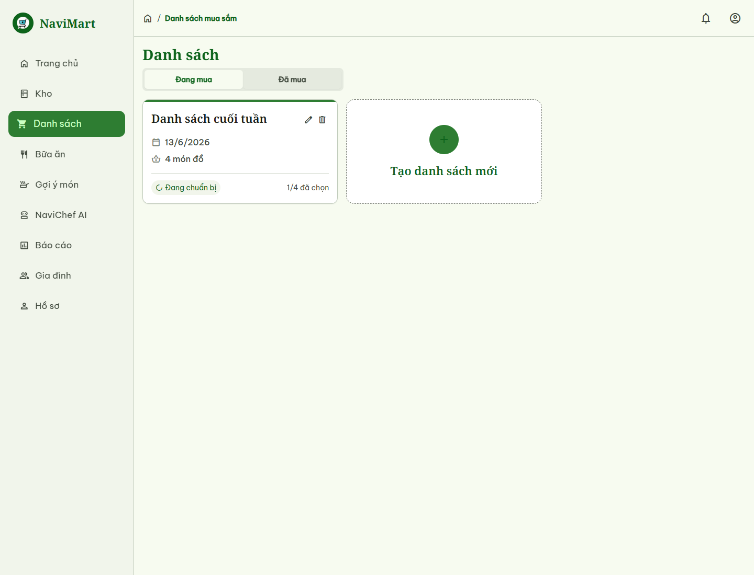

UI-08. List Detail
Route | /list-detail/:listId
Role | Authenticated user
Purpose | Xem và cập nhật từng món trong một danh sách mua sắm.
Main actions | Thêm món, đánh dấu đã mua, chỉnh sửa số lượng, xóa món, hoàn tất danh sách.
Data/API | Shopping Lists API: /shopping-lists/{listId}.
Notes | Protected route, tham số route listId.
Figure UI-08: List Detail mockup
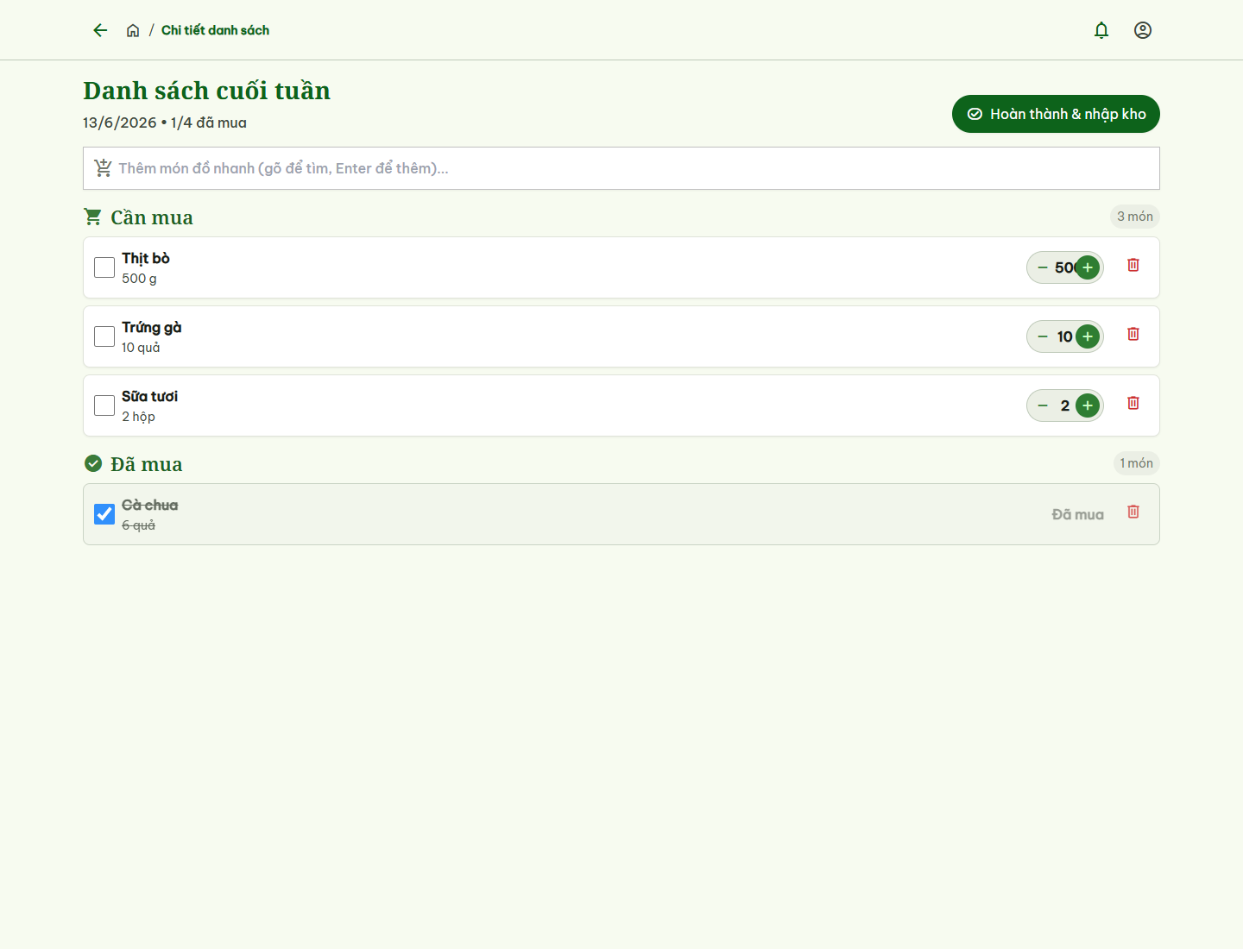

UI-09. Recipe Detail
Route | /recipe-detail/:recipeId
Role | Authenticated user
Purpose | Hiển thị thông tin chi tiết công thức nấu ăn.
Main actions | Xem nguyên liệu, bước nấu, dinh dưỡng, yêu thích, tạo danh sách mua nguyên liệu thiếu.
Data/API | Recipes API, Meals API.
Notes | Protected route, tham số route recipeId.
Figure UI-09: Recipe Detail mockup
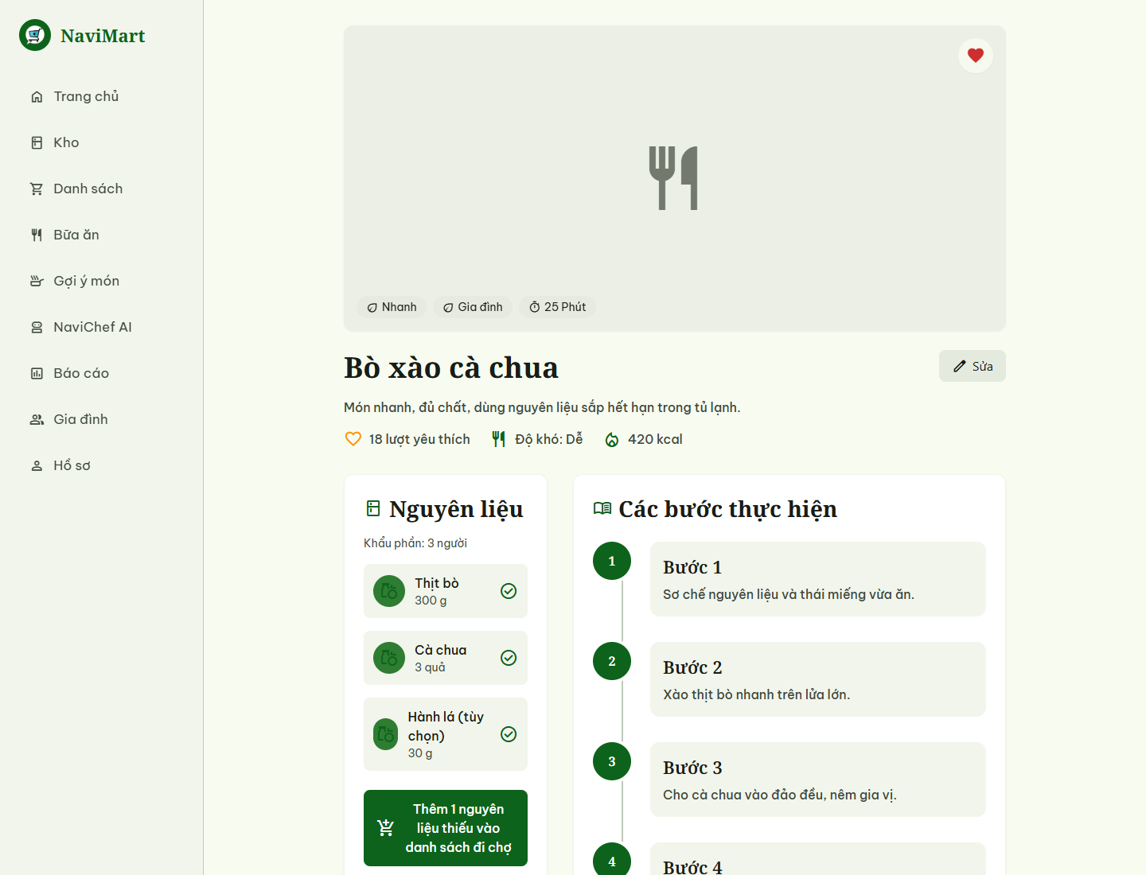

UI-10. Pantry Dashboard
Route | /pantry
Role | Authenticated user
Purpose | Quản lý kho thực phẩm theo vị trí, hạn sử dụng và trạng thái.
Main actions | Lọc thực phẩm, tìm kiếm, tiêu thụ, đánh dấu lãng phí, xóa hoặc thêm mới.
Data/API | Pantry API: /pantry.
Notes | Protected route.
Figure UI-10: Pantry Dashboard mockup
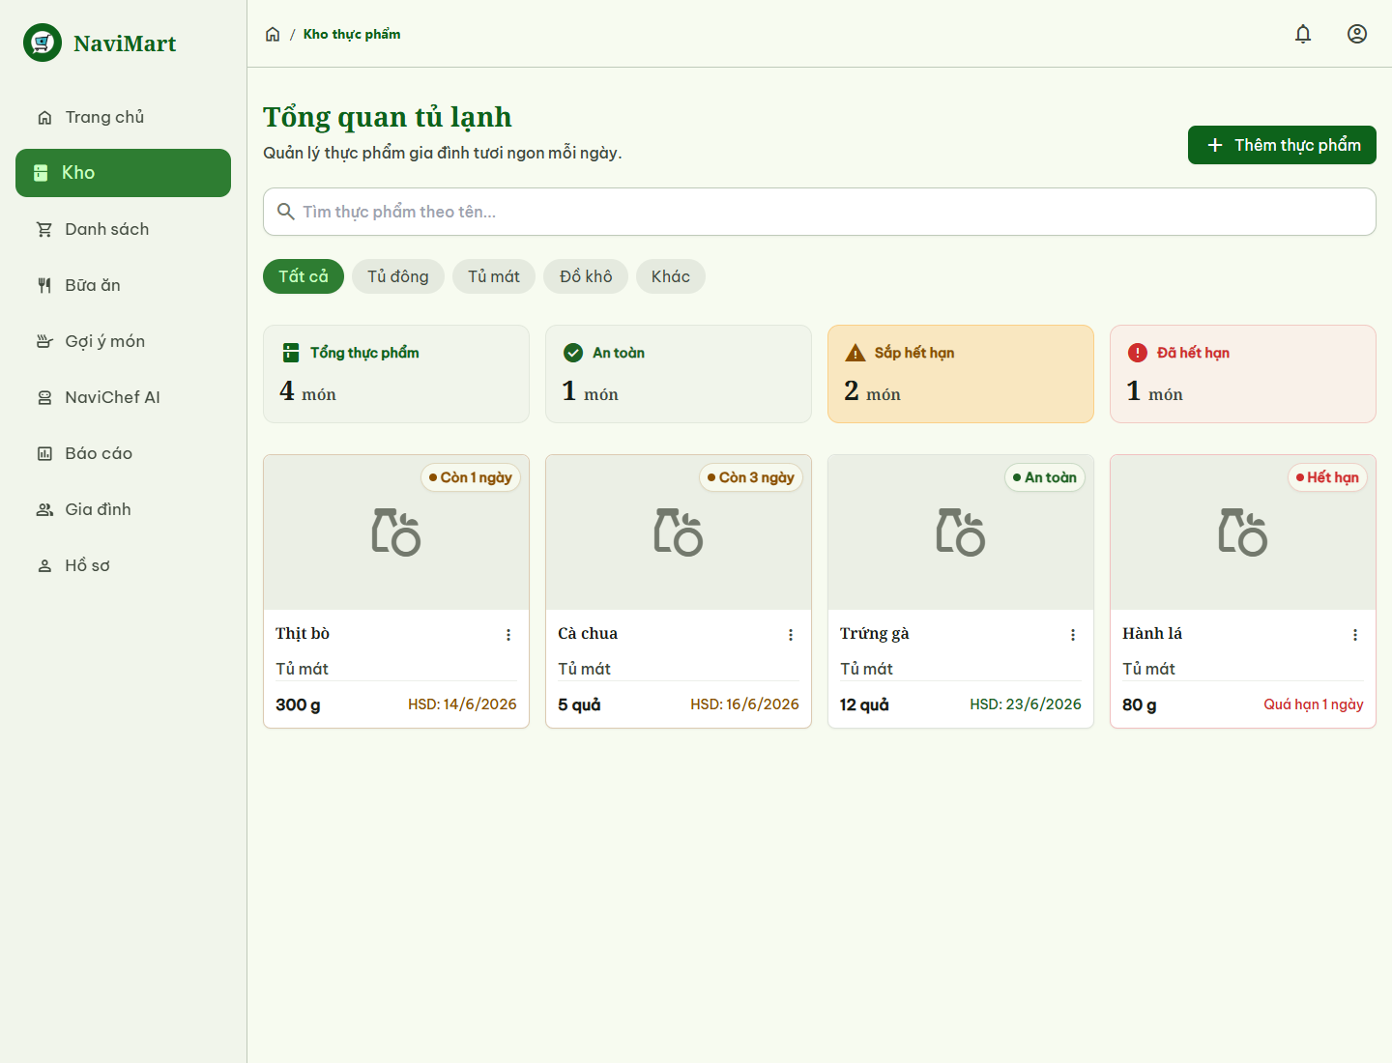

UI-11. Add Item
Route | /add-item
Role | Authenticated user
Purpose | Thêm thực phẩm mới vào kho gia đình.
Main actions | Chọn thực phẩm, nhập số lượng, đơn vị, hạn dùng, vị trí lưu trữ và ghi chú.
Data/API | Pantry API, Catalog API.
Notes | Protected route.
Figure UI-11: Add Item mockup
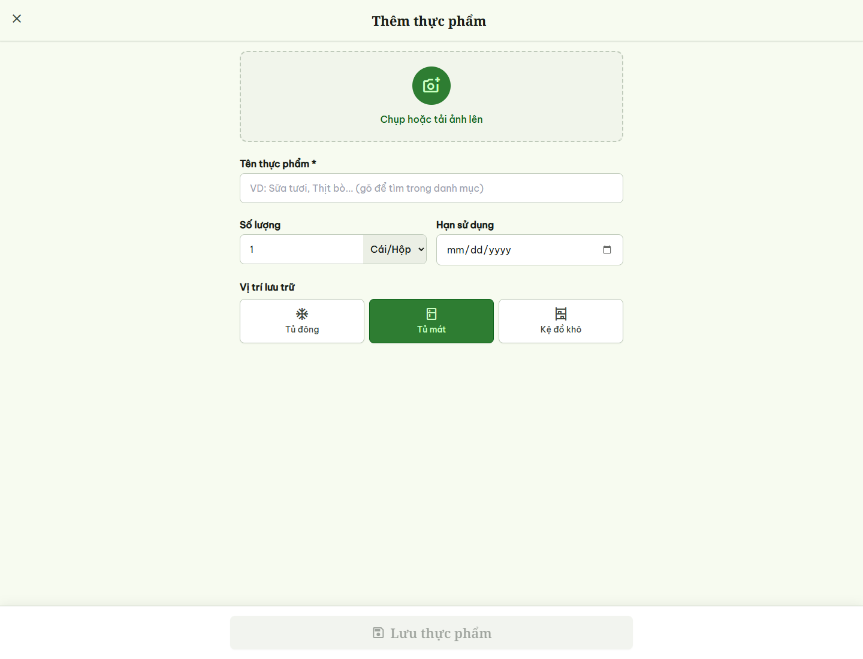

UI-12. Recipe Suggestion
Route | /recipe-suggestion
Role | Authenticated user
Purpose | Gợi ý công thức dựa trên nguyên liệu hiện có trong kho.
Main actions | Xem tỷ lệ khớp nguyên liệu, lọc gợi ý, mở chi tiết công thức.
Data/API | Recipes API: /recipes/suggestions.
Notes | Protected route.
Figure UI-12: Recipe Suggestion mockup
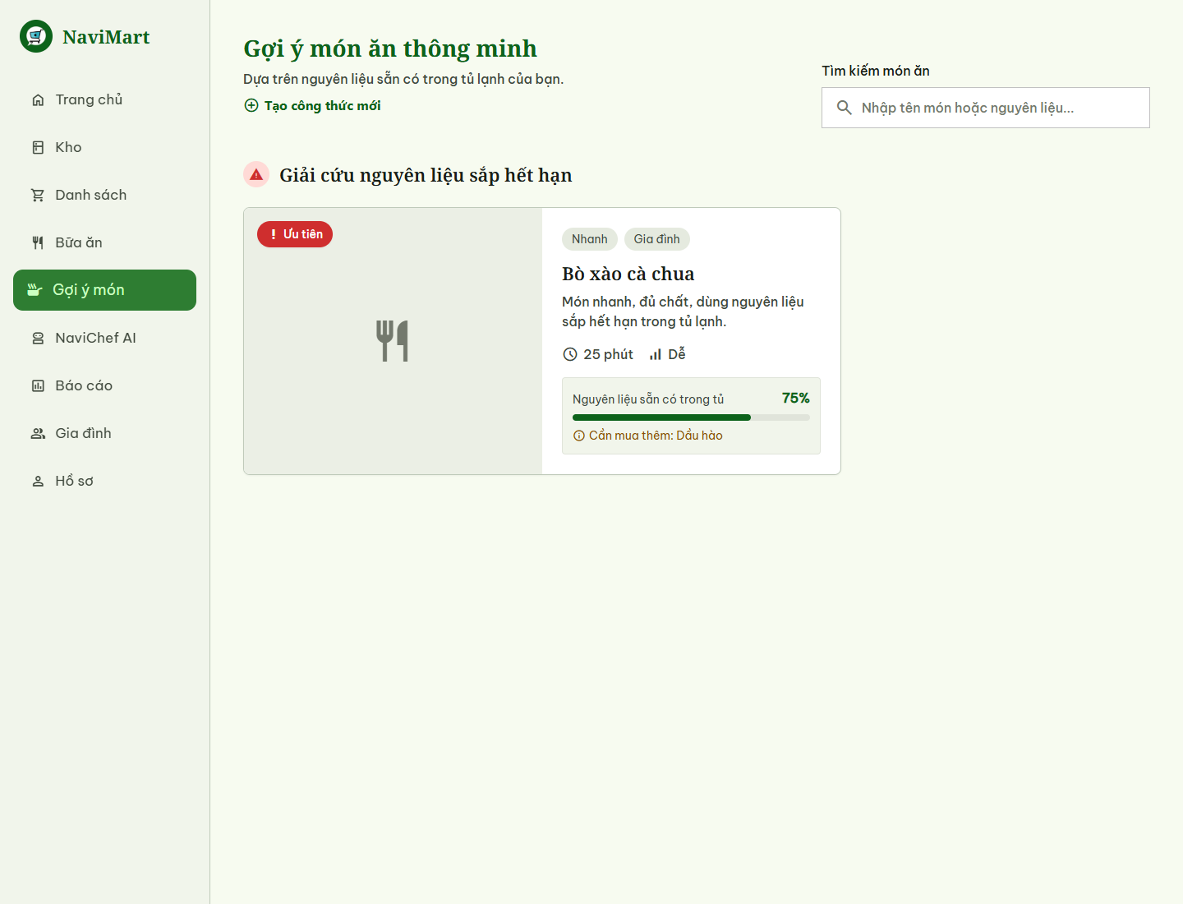

UI-13. Recipe Editor
Route | /recipe-editor
Role | Authenticated user
Purpose | Tạo công thức mới cho hệ thống.
Main actions | Nhập tên, mô tả, thời gian nấu, khẩu phần, nguyên liệu, bước nấu, ảnh và tags.
Data/API | Recipes API: /recipes, Uploads API.
Notes | Protected route, trạng thái tạo mới.
Figure UI-13: Recipe Editor mockup
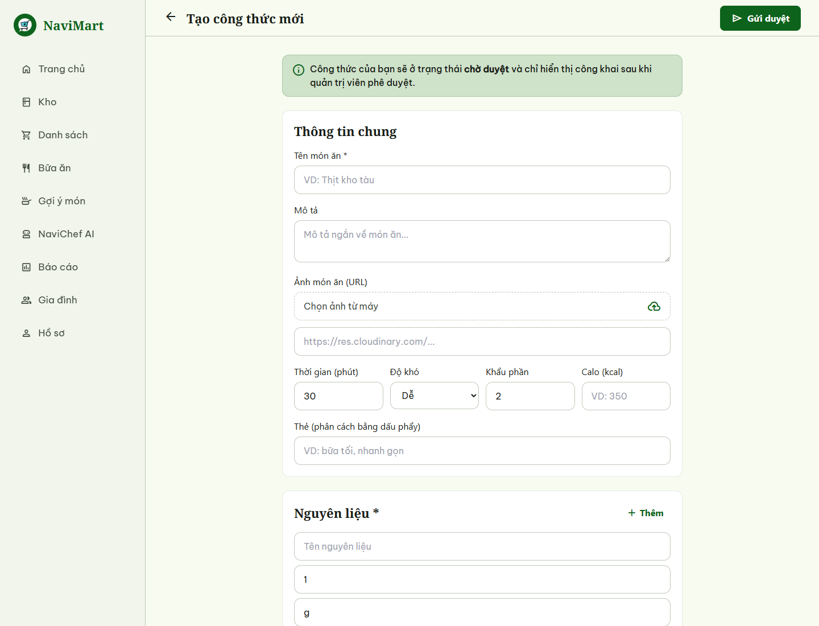

UI-14. Recipe Editor Edit
Route | /recipe-editor/:recipeId
Role | Authenticated user
Purpose | Chỉnh sửa công thức đã tồn tại.
Main actions | Tải dữ liệu công thức, cập nhật thông tin, lưu thay đổi.
Data/API | Recipes API: /recipes/{recipeId}, Uploads API.
Notes | Protected route, tham số route recipeId.
Figure UI-14: Recipe Editor Edit mockup
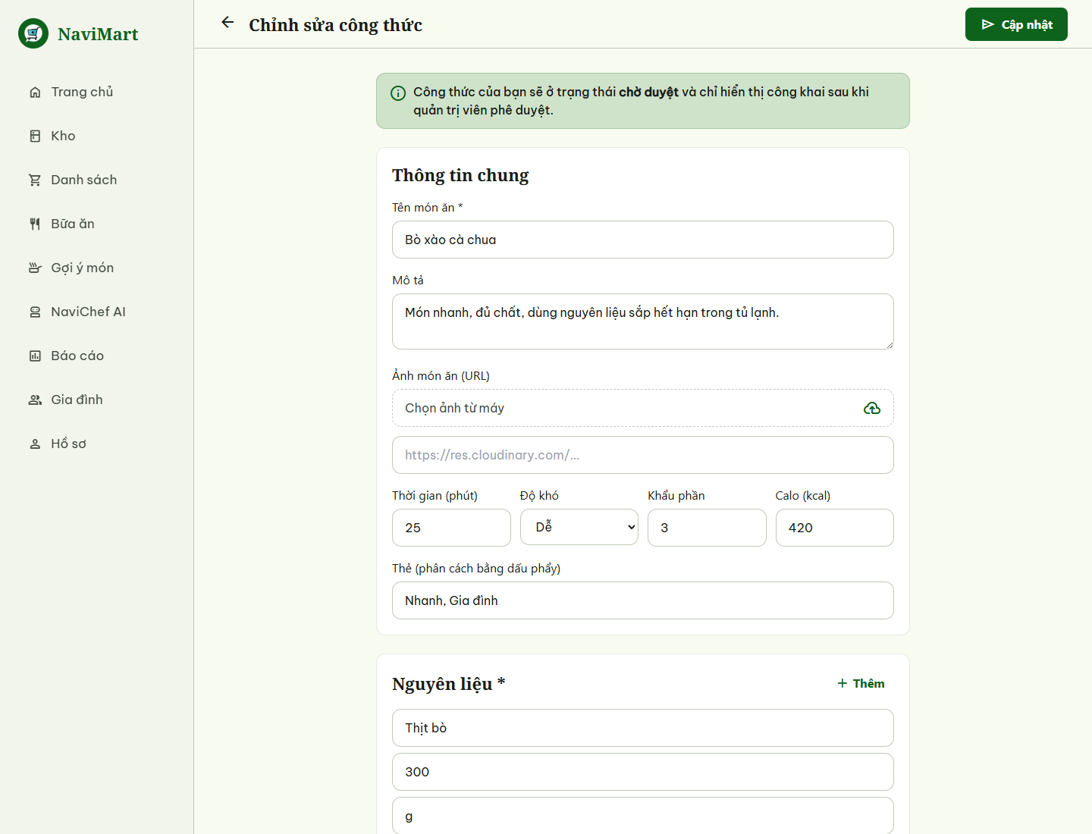

UI-15. Meal Planner
Route | /meals
Role | Authenticated user
Purpose | Lập kế hoạch bữa ăn theo ngày và buổi ăn.
Main actions | Xem lịch bữa ăn, thêm/chỉnh sửa/xóa bữa, tạo danh sách mua nguyên liệu thiếu.
Data/API | Meals API, Recipes API.
Notes | Protected route.
Figure UI-15: Meal Planner mockup
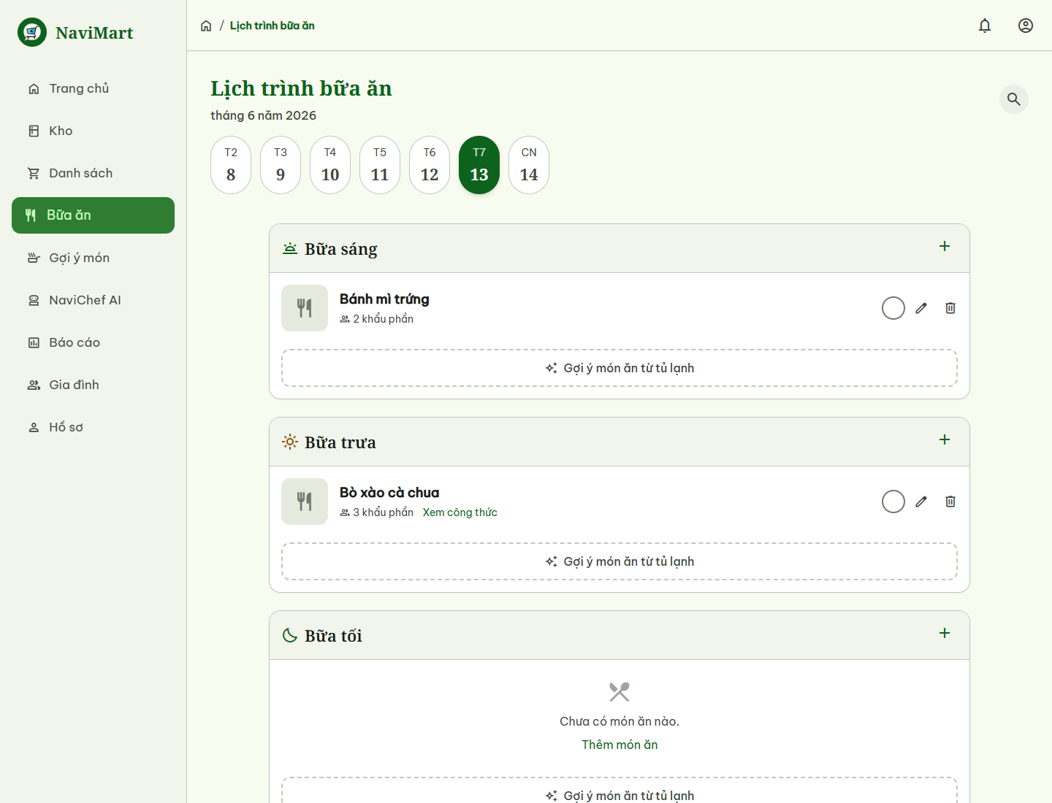

UI-16. Family Sharing
Route | /family
Role | Family member/admin
Purpose | Quản lý nhóm gia đình, thành viên và quyền thao tác.
Main actions | Xem thành viên, tạo lời mời, quét/chia sẻ mã mời, cập nhật quyền, xóa thành viên.
Data/API | Family API: /family.
Notes | Protected route.
Figure UI-16: Family Sharing mockup
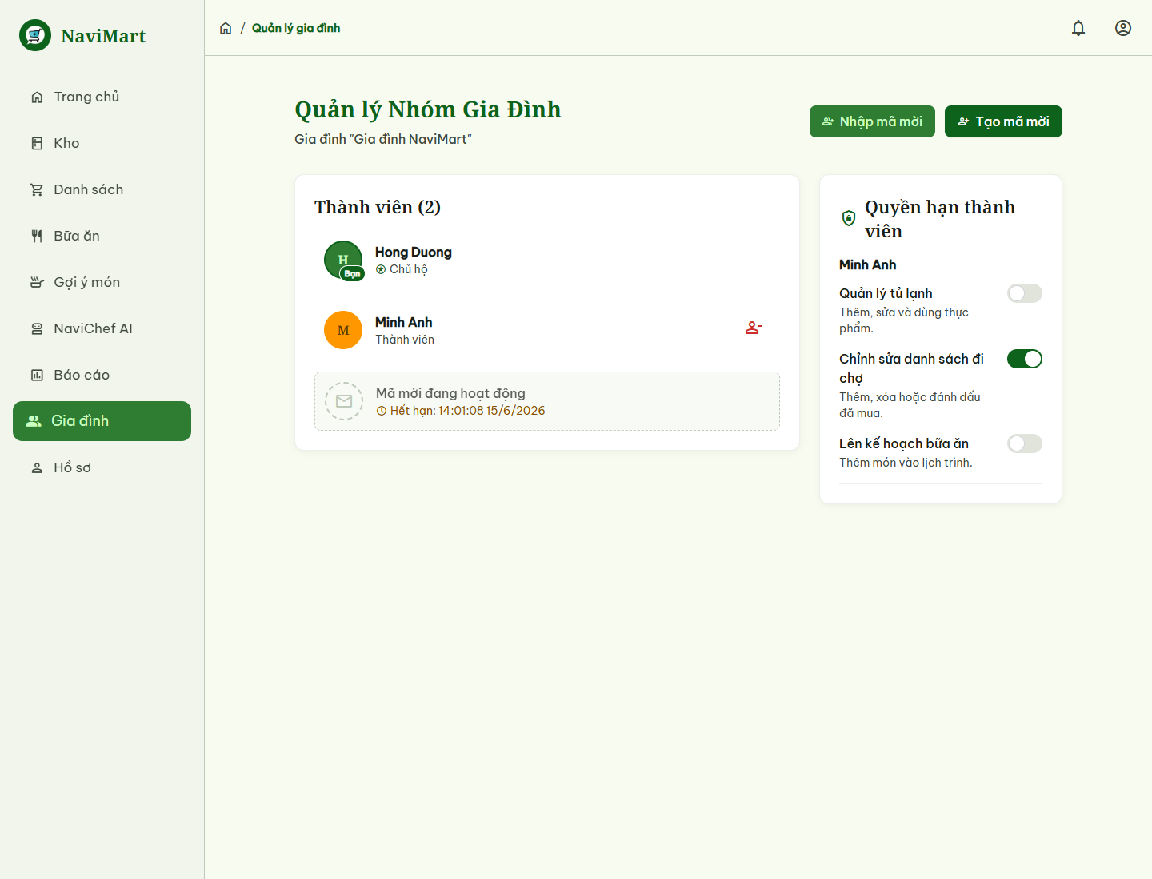

UI-17. Stats Dashboard
Route | /reports
Role | Authenticated user
Purpose | Theo dõi báo cáo mua sắm, kho, tiêu thụ và lãng phí thực phẩm.
Main actions | Chọn khoảng ngày, xem tổng quan, xu hướng tiêu thụ, danh sách thực phẩm lãng phí.
Data/API | Reports API: /reports/dashboard, /reports/consumption-trends, /reports/waste.
Notes | Protected route.
Figure UI-17: Stats Dashboard mockup
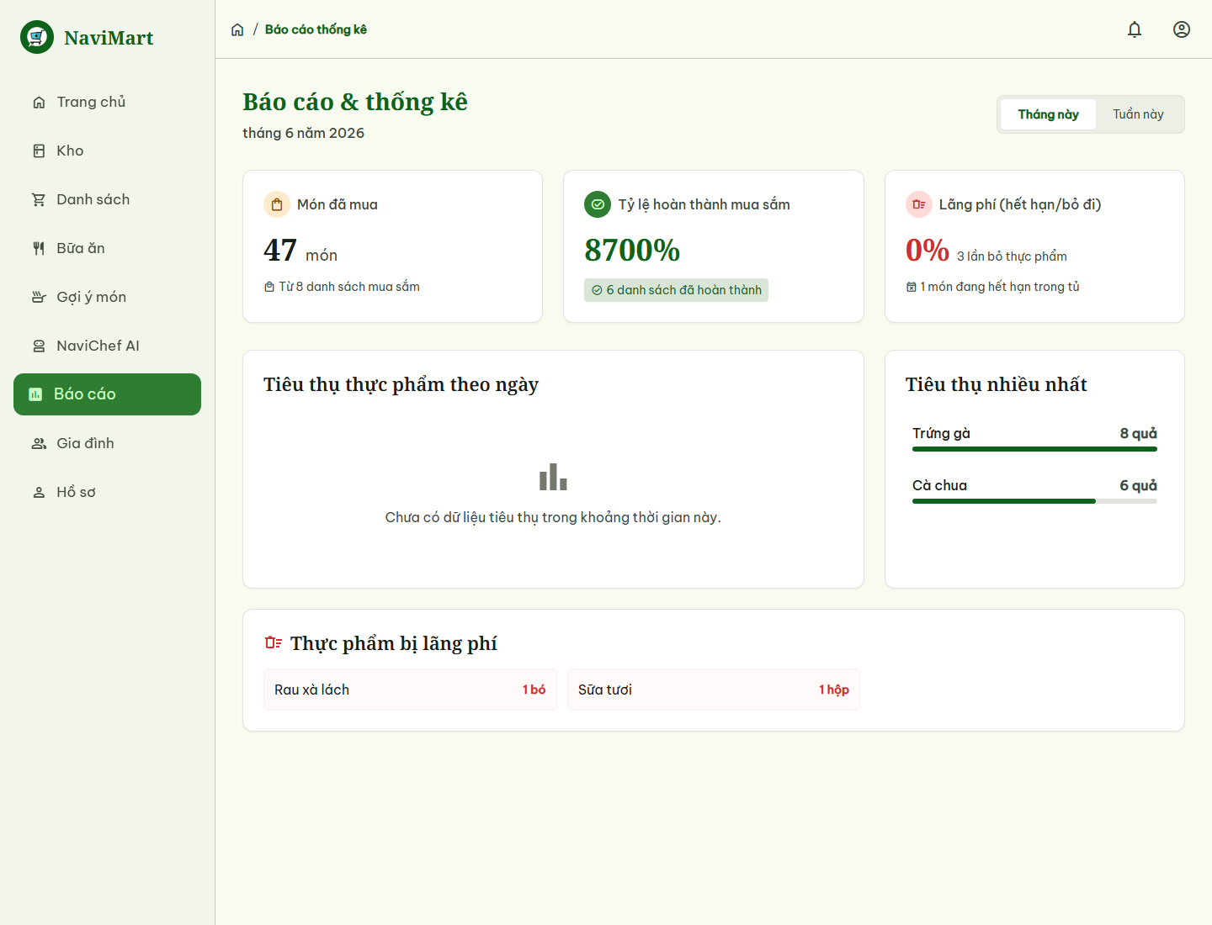

UI-18. Profile
Route | /profile
Role | Authenticated user
Purpose | Hiển thị hồ sơ cá nhân và thông tin gia đình liên quan.
Main actions | Xem thông tin tài khoản, mở chỉnh sửa hồ sơ, chuyển tới cài đặt.
Data/API | Stored user session, Family API.
Notes | Protected route.
Figure UI-18: Profile mockup
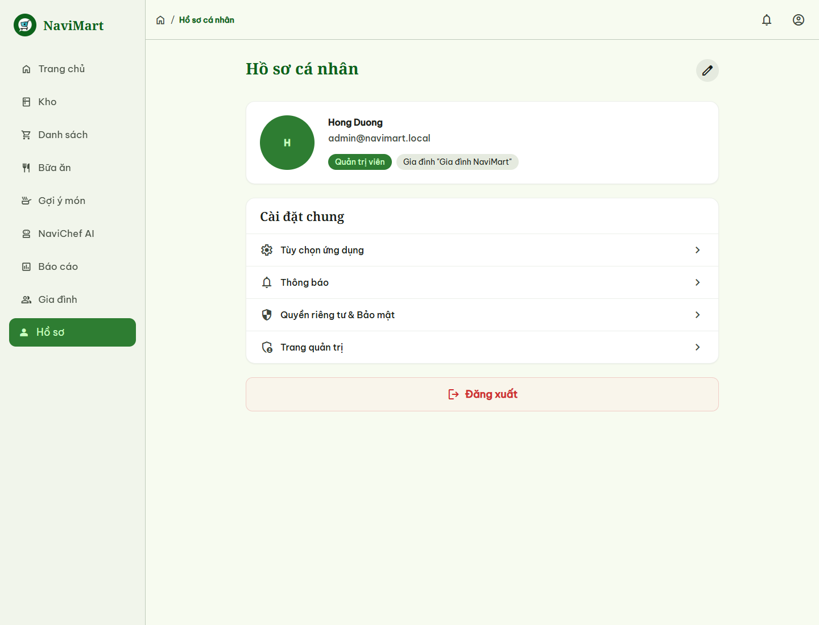

UI-19. Edit Profile
Route | /edit-profile
Role | Authenticated user
Purpose | Cập nhật thông tin cá nhân và ảnh đại diện.
Main actions | Sửa họ tên, tên hiển thị, ngày sinh, giới tính, avatar và lưu thay đổi.
Data/API | Users API: /users/me, Uploads API.
Notes | Protected route.
Figure UI-19: Edit Profile mockup
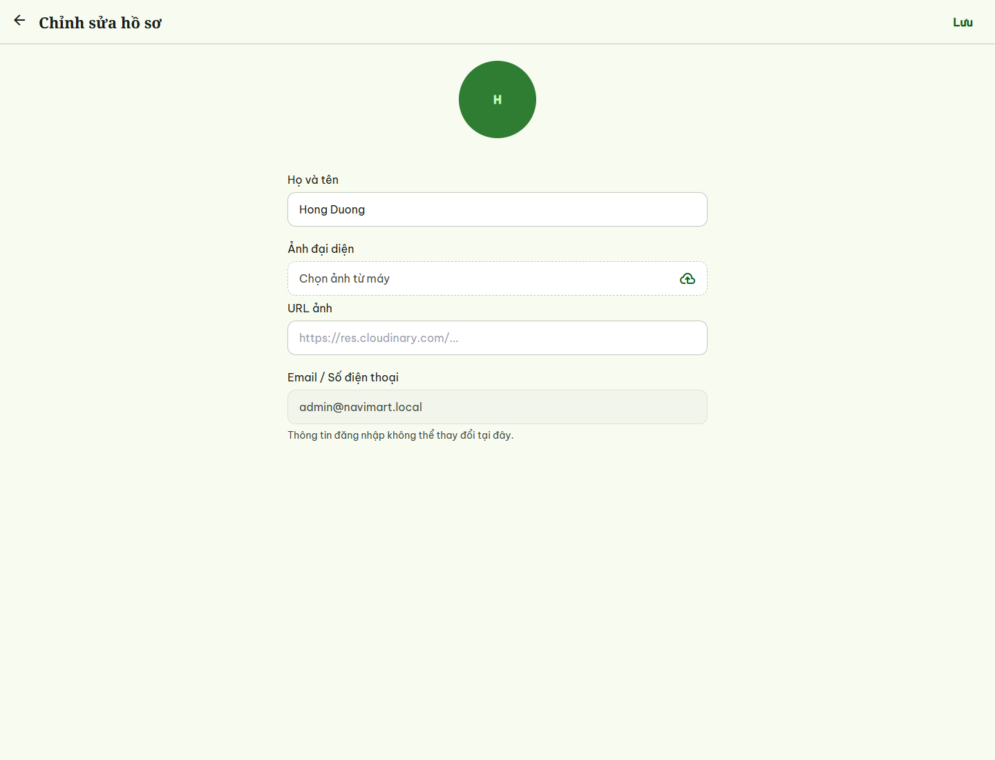

UI-20. Settings
Route | /settings
Role | Authenticated user
Purpose | Quản lý tùy chọn ứng dụng và thông báo cá nhân.
Main actions | Bật/tắt nhắc hạn dùng, nhắc mua sắm, điều chỉnh số ngày cảnh báo.
Data/API | Users API: /users/me.
Notes | Protected route.
Figure UI-20: Settings mockup
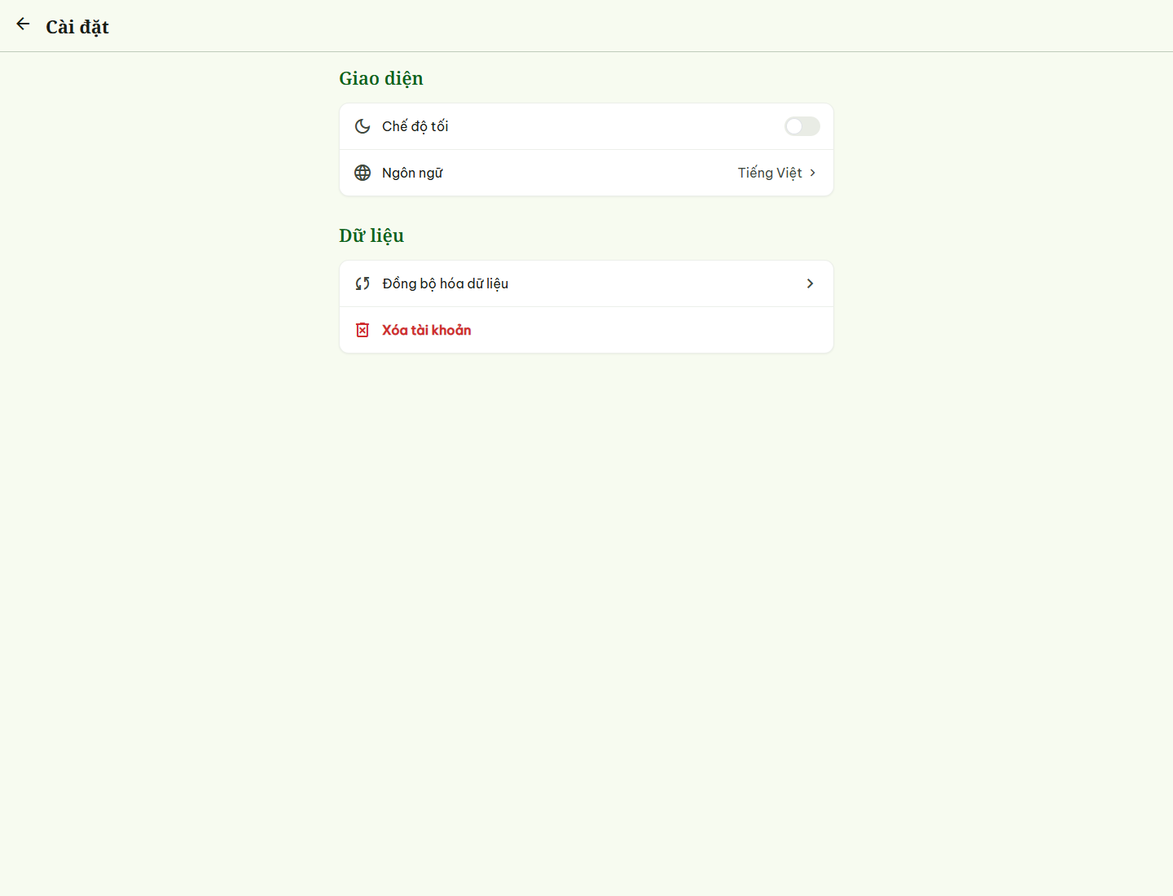

UI-21. Notifications
Route | /notifications
Role | Authenticated user
Purpose | Xem và xử lý thông báo hệ thống.
Main actions | Xem danh sách thông báo, lọc chưa đọc, đánh dấu đã đọc, đánh dấu tất cả đã đọc.
Data/API | Notifications API: /notifications.
Notes | Protected route.
Figure UI-21: Notifications mockup
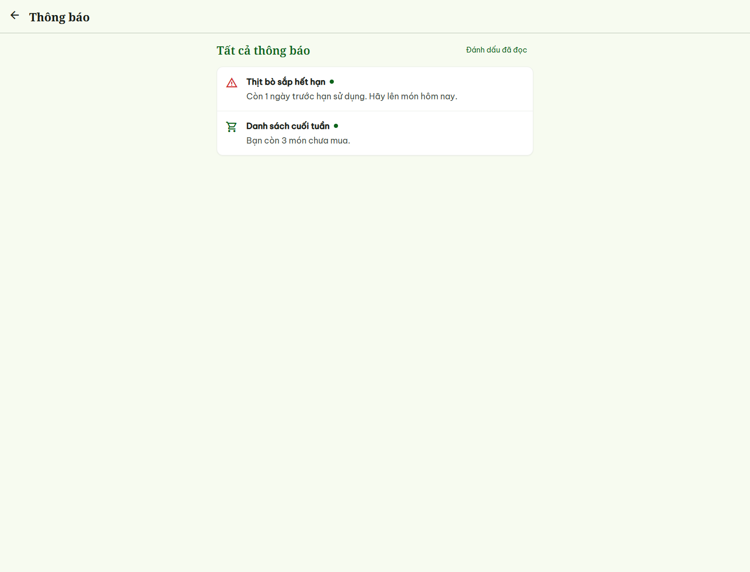

UI-22. Scanner
Route | /scanner
Role | Authenticated user
Purpose | Quét mã vạch thực phẩm để tìm nhanh dữ liệu catalog.
Main actions | Mở camera/quét mã, nhập mã thủ công, xem kết quả thực phẩm.
Data/API | Catalog API: /catalog/foods?barcode=...
Notes | Protected route, có thể yêu cầu quyền camera.
Figure UI-22: Scanner mockup
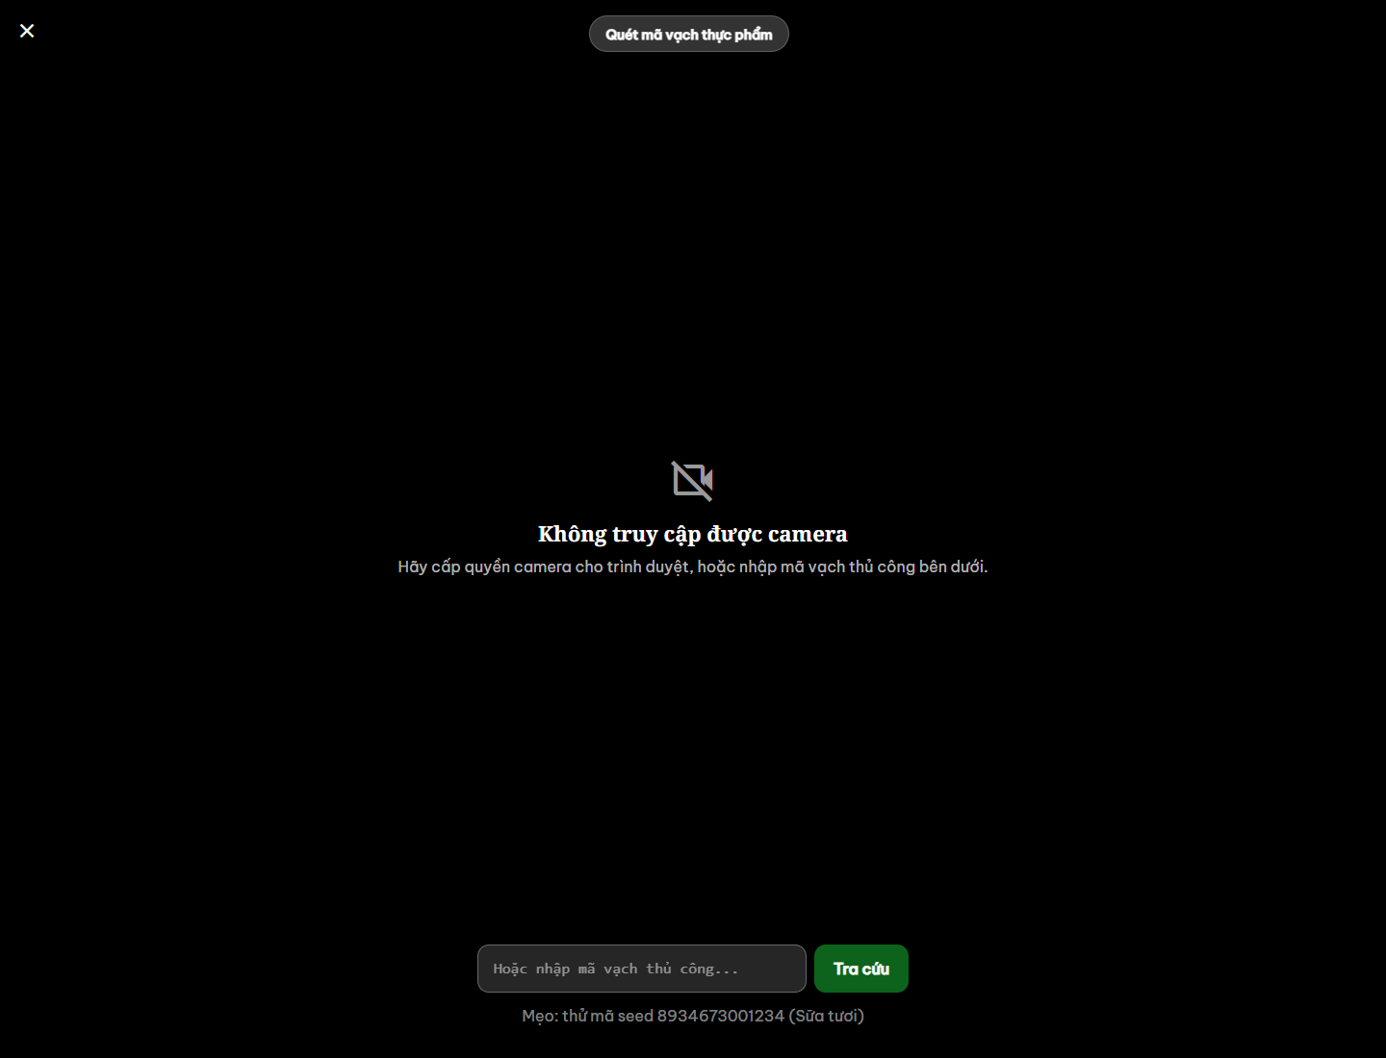

UI-23. AI Chef
Route | /ai-chef
Role | Authenticated user
Purpose | Trò chuyện với NaviChef AI để nhận gợi ý nấu ăn.
Main actions | Nhập câu hỏi, gửi chat, xem phản hồi, tiếp tục hội thoại.
Data/API | AI Chef API: /ai-chef/status, /ai-chef/chat.
Notes | Protected route.
Figure UI-23: AI Chef mockup
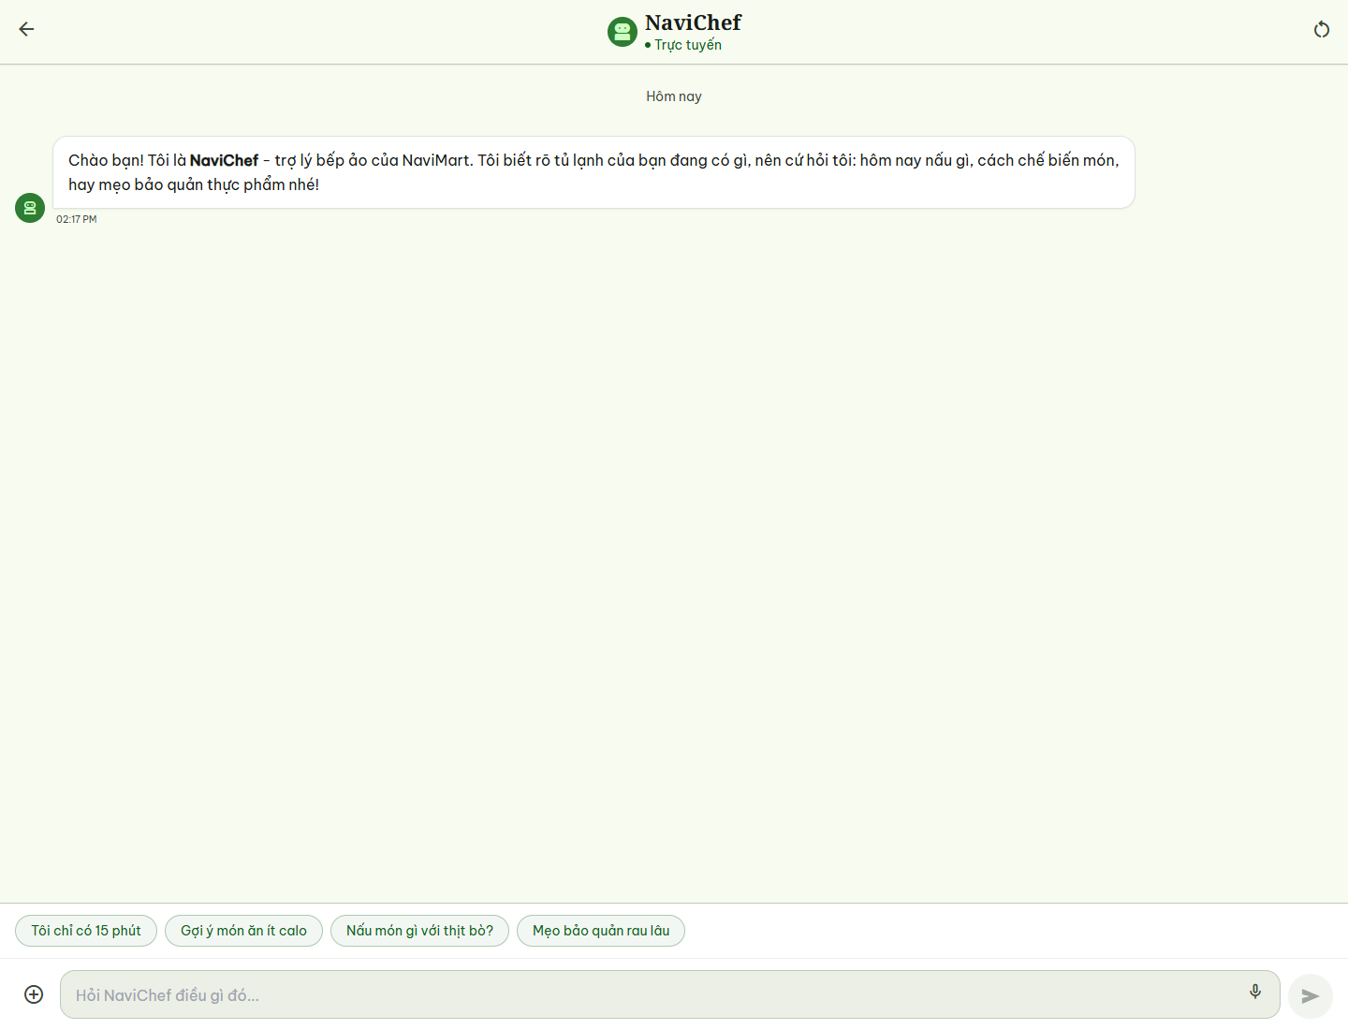

UI-24. Admin Dashboard
Route | /admin
Role | Admin
Purpose | Trang quản trị tổng quan cho người dùng, gia đình, công thức và catalog.
Main actions | Xem thống kê, quản lý người dùng, duyệt công thức, quản lý thực phẩm/danh mục/đơn vị.
Data/API | Admin API: /admin/stats, /admin/users, /admin/recipes, /admin/catalog/*.
Notes | Protected route, yêu cầu quyền admin.
Figure UI-24: Admin Dashboard mockup
